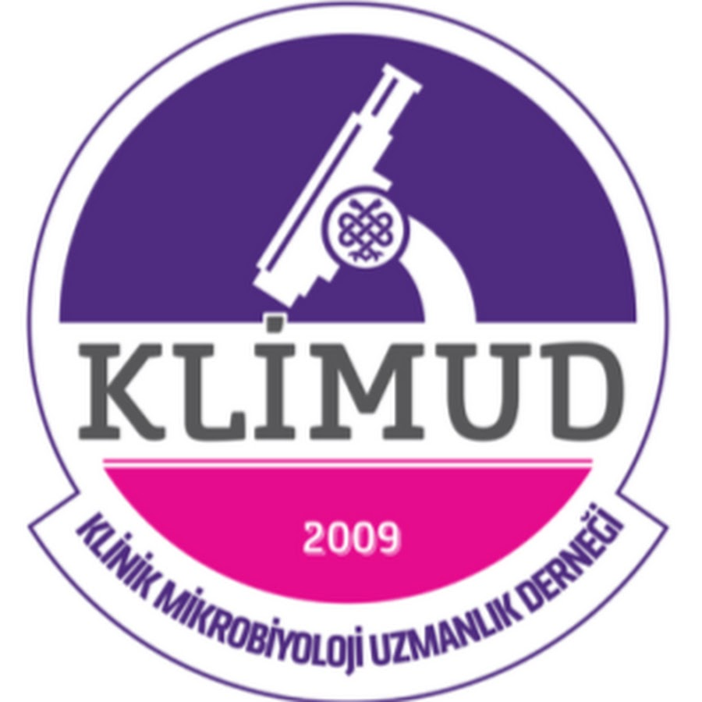 | EĞİTİM KURUMLARININ AKREDİTASYONU ZİYARET PROGRAMI | Belge No: AKR.PRG.001  Yayın tarihi: 30.10.2017  Güncelleme Tarihi:10.08.2025  Güncelleme No:3  Sayfa Sayısı: 1

................... Üniversitesi TıpFakültesi / Eğitim Araştırma Hastanesi Tıbbi Mikrobiyoloji Anabilim Dalı/
Kliniği ..................... tarihinde yapılacak olan kurum ziyareti için ziyaret programı:

Saat | Program
08:30-09:30 | Tıbbi Mikrobiyoloji AD Başkanı/Eğitim Sorumlusu Ziyareti
09:30-10:30 | Açılış Toplantısı
10:30-11:00 | Kurum sunumu
11:00-12:00 | Dosya ve kayıtların incelenmesi
12:00-13:00 | Yemek
13:00-14:00 | Eğiticiler ile görüşme
14:00-15:00 | Uzmanlık Öğrencileri ile görüşme
15:00-16:30 | Eğitim ortamı ve laboratuvarların ziyareti
16:30-17:00 | Ziyaret ekibinin gün sonu değerlendirmesi
17:00-18:00 | Kapanış toplantısı

